Seminarski rad iz predmeta:
Informatika i informatičke tehnologije

Naslov rada::
Crtači

www.maturski.org

Sadržaj:
1.Uvod-izlazni uređaji 2 2. Crtalo 3 3.Svojstva crtala 5
3.1 Format crtala 5
3.2 Brzina crtala 5
3.3 Razlučivost crtala 5
3.4 Ponovljivost crtala 5
3.5 Broj i vrsta crtaćih pera 5
3.6 Medij na kome se crta 6
3.7 Programski jezik crtala 6
3.8 Spajanje crtala s računalom 7
4.Vrste crtala 8
4.1 Crtalo s nepomičnim papirom 8
4.2 Crtalo s pomičnim papirom 9
4.3 Fotocrtalo 10
4.4 Crtala za izrezivanje i crtalo za glodanje 11
4.5 Crtalo s mlazom tinte 11
4.6 Elektronsko crtalo 12
5. Zaključak 13
6. Literatura 14

- Uvod – Izlazni uređaji
Izlazni uređaji podatke iz računala pretvaraju u obliku prihvatljiv okolini. Ta okolina mogu biti ljudi, pa su to onda prikazani u vizualnom ili zvučnom obliku, ili strojevi ako su prikazani u obliku električnih veličina, primjerice napon ili struje. I u jednom i drugom primjeru zadaća je izlaznih uređaja brzo, jeftino i djelotvorno pretvaranje digitalnih električnih signala iz računala u oblik prihvatljiv okolini. Svako je računalo opremljeno barem jednim izlaznim uređajem, a često puta i s više njih. Postoji mnogo izlaznih uređaja koji se međusobno razlikuju namjenom, tehnologijom izrade, cijenom…
Vrste izlaznih uređaja:
- Monitor
- Pisač
- Zvučnici
- Projektor

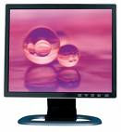
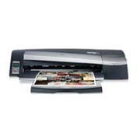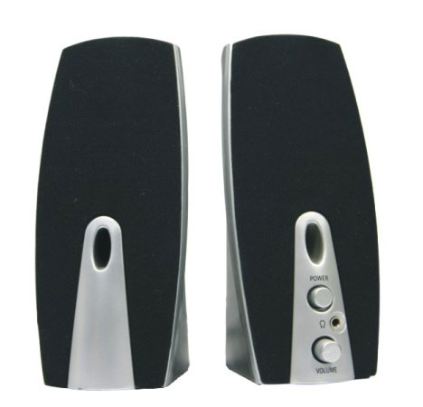
Slika 1.Monitor Slika 2.Pisač Slika 3.Zvučnici

- Crtalo
Crtalo (engl. Plotter) je izlazni uređaj namijenjen ispisu crteža.
Prvo je komercijalno crtalo izradila američka tvrtka CalCamp 1959. godine, a od tada je ostvaren golem napredak u kakvoći i golemi napredak u kakvoći i brzini crtala, uz istodobno smanjenje cijena. Bez obzira na građu i načelo djelovanja, crtala imaju neke osnovna svojstva. Sva se crtala temelje na istom osnovnom načelu :relativnom pomicanju pera za crtanje u odnosu na medij na kome se crta. Pomak u bilo kojem pravcu ostvaruje se kombinacijom dvaju neovisnih i međusobno okomitih pomaka koji se označavaju kao x i y pravac. Kod prvih je crtala generiranje upravljačkih signala bilo u potpunosti prepušteno računalu i programu za crtanje smještenom u računalu. Mogu sadržavati više raznobojnih pera za pisanje. Nagli razvoj poluvodičkih komponenata omogućio je smještaj upravljačkih funkcija na samo crtalo u obliku trajno pohranjenog programa (engl. Firmware). Pogonska elektronika suvremenih crtala snažno je računalo, temeljeno na nekom od 16 ili 32 – bitnih mikroprocesora s memorijom dovoljnom za pohranu cjelokupnog crteža.
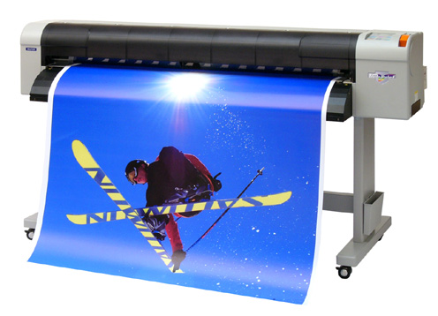
Slika 4.Ploter 1
Ploter iscrtava sliku pokretanjem pera preko površine papira na proizvoljan način. U tehnologiji plotera s ravnom pločom (flatbed plotter) papir se pričvršćuje na ploču elektrostatskim nabojem, vakuumom ili nekim drugim načinom. Pero se postavlja na početnu točku crte i spušta na površinu papira. Pero se pokreće po površini papira do krajnje točke i tada se podiže. Ovaj uređaj analogan je vektorskoj tehnologiji crtanja. U tehnologiji rotacijskih plotera (drum plotter) papir se rotira pomoću bubnja koji rotira, a pero se pokreće duž linijske putanje uzduž bubnja u oba smjera.
Crtači su razmjerno spore izlazne jedinice pa se uglavnom ne priključuju na centralnu jedinicu, već rade u “off line” sustavu. U tom se slučaju podaci za grafički izlaz prvo izdaju preko neke brze jedinice (npr. Jedinice magnetskih vrpci).
Na kapacitet crtača (vrijeme potrebno za izradu crteža) utječu sljedeći parametri:
  - brzina kretanja pera pri crtanju i u praznom hodu
  - vrijeme podizanja i spuštanja pera
  - vrijeme zamjene pera
  - ubrzanje
  - brzina računala
  - brzina procesora crtača.

U automatiziranom informacijskim sustavima se najviše koriste izbori zaslona (prikaza). Na taj se način koristi izvještaj koji tog trenutka želimo i trebamo.

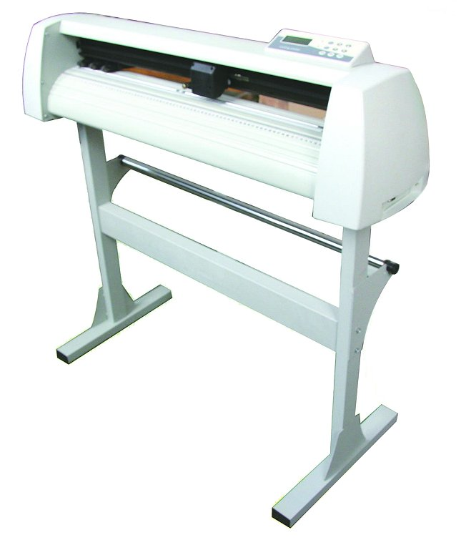
Slika 5.Ploter 2)

3. Svojstva crtala
3.1. Format crtala
Format crtala je podatak koji govori o najvećim dimenzijama papira (ili kakvog drugog medija za crtanje) kojeg crtalo prihvaća. Obično se izražava u normiranim formatima papira, pa su tako tipični formati crtala: ISO, A0, A1, A2, A3, A4, ANSI A, B, C, D, E. S povećanjem formata rastu cijena i dimenzije crtala, pa pri nabavci treba pažljivo procijeniti potreban format crtala.
3.2. Brzina crtala
Brzina crtala je najveća moguća brzina pera pri crtanju. Izražava se u centimetrima u sekundi, cm/s, ili u palcima u sekundi, ips (engl. Inch per second). Tipične vrijednosti su od 20 do 100 cm/s. Ako se zahtjeva crtanje velikih kompleksnih crteža, tada pri izboru treba posebno pozornost obratiti na njegovu brzinu.
3.3. Razlučivost crtala
Pero crtala pomično je samo u unaprijed određenim i uvijek jednakim koracima u x i y pravcu. Razlučivost crtala je podatak o najmanjem koraku koje pero može napraviti. Tipične vrijednosti su od 0,1 do 0, 005 mm. Što je razlučivost veća, to je crtalo sposobnije izraditi crtež više podrobnosti.

3.4. Ponovljivost crtala
Ponovljivost je sposobnost crtala da se pero vrati na točku na kojoj je već bilo. Izražava se kako pogreška pri vraćanjima početnu točku izraženu u milimetrima ili palcima. Tipične vrijednosti su manje od 0,1mm.

3.5. Broj i vrsta crtaćih pera
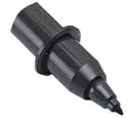
Suvremena crtala opremljena su s više pera, obično s osam. Pera mogu biti različite debljine u različite boje. Pera su smještena u spremniku na samom crtalu, odakle ih držalo pera samostalno uzima. Crtalo izmjenjuje pera kojima crta, pa je tako moguće izraditi crtež u više boja i s više debljina crta. Vrsta pera ovisi o mediju na kome se izrađuje crtež, a najčešće se upotrebljava pera s brzo sušećom bojom, flomasteri, pera s uljenom bojom, svjetlosna pera… Vrh pera koji dolazi u dodir s papirom i koji određuje trajnost i u stanovitoj mjeri točnost crteža izrađuje se od metala, najlona, keramike ili
Slika 6.Crtaće pero (plloter pen)
poput kemijske olovke, s metalnom kuglicom. Postoje pera za jednokratnu upotrebu i pera koja se nakon što se boja istroši, mogu nanovo napuniti.
Kod jednostavnijih crtala pero se spušta na papir i podiže s njega pomoću elektromagneta, a pritisak na podlogu određuje opruga koja ju je moguće podešavati. Kod skupljih modela crtala, pritisak pera na podlogu određuje posebna vrsta elektromagneta s pomičnom zavojnicom. ( engl. Voice coil)
.

3.6. Medij na kome se crta
Crteži se najčešće izrađuju na papiru, čija vrsta zavisi o namjeni i željenoj kakvoći. Običan papir izrađen od celuloznih vlakana podložan je zamjetnom izobličenju pri promjeni vlage i temperature okoline. Za primjene, kod kojih je posebno važno zadržati dimenzije crteža, koristi se poliesterska folija debljine od 0,05 do 0,2 mm otporna na izobličenja. Površina takve folije presvučena je slijem koji osigurava dobar prihvat boje za crtanje. Kod fotocrtala medij za crtanje je fotografski film.
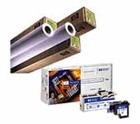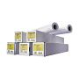
Slika 7. Ploter folije Slika 8.Papir za ploter)

3.7. Programski jezik crtala
Oblik podatak koji crtalo prihvaća zove se jezik crtala. Svaki od većih proizvođača crtala koristi svoje jezike crtala, pa tako primjerice postoje jezici :
  - IBM – GL (tvrtka IBM)
  - GP-GL (tvrtka Graphtec)
  - HCBC ( tvrtka CalComp)
  - RD- GLII (tvrtka Roland)
  - DM/PL (tvrtka Huston Instruments).
Velika popularnost crtala tvrtke Hewlett Packard dovela je do široke prihvaćenosti jezika te tvrtke. Taj jezik de zove HP-GL (engl. Hewlett Packard graphic language) i prihvaćaju ga gotovo sva crtala na tržištu. Ostali proizvođači najčešće uz svoj vlastiti omogućuju i upotrebu HP-GL jezika. Naredbom toga jezika znatno je olakšano upravljanje crtalom. Za crtanje ( pisanje) primjerice slova A dovoljno je poslati naredbu od smo nekoliko bajtova. Program pohranjen u ROM- u crtala (engl. Firmware) upravlja podizanjem, spuštanjem i pomicanjem pera. Na sličan način moguće je iscrtati ostala slova, simbole, krugove, crtkane crte…
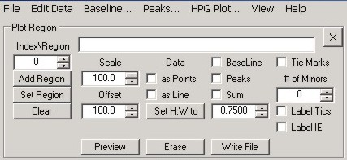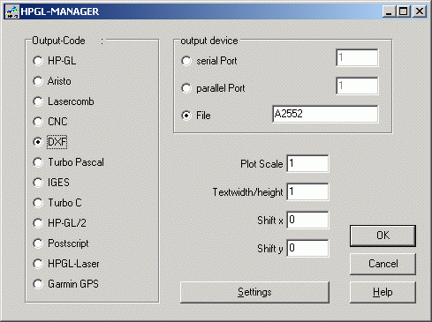
Slika 8. i 9. Dijelovi Hewlett Pacard graphic language za upravljanje plotera

3.8. Spajanje crtala s računalom
Crtalo se spaja s računalom priključenim kabelom paralelnih i serijskih vrata. Najčešće su crtala opremljena paralelnim ( engl. Centronic) i serijskim ( EIA/TIA 232) sučeljem i korisnik bira koju vezu želi koristiti. Neka crtala imaju mogućnost spajanja s računalom IEEE 488 odnosno GP- IB sučeljem.
4. Vrste crtala
Postoji nekoliko vrsta crtala koje se razlikuju po načelu djelovanja:
  - crtalo s nepomičnim papirom
  - crtalo s pomičnim papirom
  - foto crtalo
  - crtalo za izrezivanje i crtalo za glodanje
  - elektrostatsko crtalo
4.1. Crtalo s nepomičnim papirom
Crtalo s nepomičnim papirom (engl. Flatbed plotter, XY plotter, pen plotter) sastoji se od nepomičnog postolja i pomičnog pera. U postolju je smješten mehanizam za pokretanje pera i pogonska elektronika.
Papir se pričvršćuje na ploču postolja tako da je nepomično priljubljeno. Papir se e može učvrstiti pomoću mehaničkog držača, elektro statičkog potencijalom ili vakuumom. Pero crtala vezano je na mehanizam pogonjen koračnim motorima ili servomotorima. Pero se kreće u smjeru x osi i y osi kako bi izradilo sliku. Elektromagnet u držalu pera spušta se i podiže pero tako da je pero u dodiru s papirom ili odignuto od njega. Upravljanjem pomaka pera u pravcu x i y, te podizanjem i spuštanjem pera izrađuje se crtež.
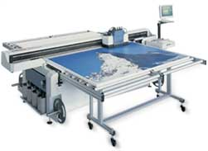
Slika 10. Crtalo s nepomičnim papirom
Prednost crtala s nepomičnim papirom su:
  - jednostavna građa
  - niska cijena
  - mogućnost upotrebe jeftinog papira
  - Male dimenzije za manje formate papira.
Crtala formata A4 i A3 često se koriste uz osobna računala i moguće ih je smjestiti na stol. Osim za izradu tehničkih crteža, ova crtala često se koriste i za izradu grafikona, tablica, dijagrama.

4.2. Crtalo s pomičnim papirom
Crtalo s pomičnim papirom pomiče papir tako što ga prihvaća u sustav pokretnih valjaka koji ga mogu pomicati u jednom pravcu, koji je okomit na pravac kretanja pera, koje se kreće iznad valjka. Valjci pomiču papir u pravcu y, a istodobno se pero pomiče u pravcu x, te se tako izrađuje crtež. Valjak i pero pokreću koračni motori ili, za velike brzine crtanja, servomotori. Budući da točnost crtala izravno ovisi o točnosti pomicanja pera i papira, posebna se pozornost pridaje transportnim mehanizmima. Pri tome je kod crtala s pomičnim papirom kritičniji mehanizam za pomak papira zbog mogućeg klizanja papira.
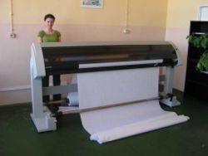
Slika 11. 1. Crtalo s pomičnim papirom
Koriste se dva načina pomaka papira. Pomak trenjem prihvaća papir u sustav valjka te ga međusobnim pritiskom pomiče željenom pravcu. Prednost takvog transporta je mogućnost upotrebe uobičajenog papira za, a nedostatak je mogućnost klizanja papira u odnosu na transportne valjke pri čestom pomicanju papira naprijed – natrag. Vjerojatnost klizanja, a time i nastanak pogreške pr crtanju to je veća što je crtež većih dimenzija i kompleksniji. Za posebno zahtjevne promjene koristi se papir koji po svojim rubovima ima izbušene rupice za vođenje papira. To je posebno izgrađen i skup papir, pa se primjenjuje samo tamo gdje je nužna velika točnost. Perfororani papir transportira se zupčanicima smještenim na krajevima prijenosnog valjka. Takav način pomaka papira osigurava visoku točnost i položaj nakon višestrukog pomaka papira.
Kako je pomicanje papira u pravcu y ograničeno samo dimenzijom papira ova vrsta crtala služi za izradu crteža velikih dimenzija. Širina crteža ograničena je dimenzijama pogonskih valjaka, a duljina mu je praktički neograničena. Papir za crtanje kod ovakvih crtala zbog svojih dimenzija i duljine često nije ni jedan od lakog dobavljivih i jeftinih normiranih formata ( A0-A5) i može predstavljati znatan izdatak.
Prednost crtala s pomičnim papirom je mogućnost prihvata papira velikih dimenzija , a nedostatci su mu visoka cijena i velike dimenzije. Crtalo s pomičnim papirom ne može se smjestiti na stol, već je to samo stojeći uređaj koji zahtjeva odgovarajući prostor u radnoj prostoriji.
Koristi se uglavnom za profesionalnu izradu crteža.
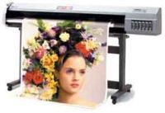
Slika 11. 2.Crtalo s pomičnim papirom

4.3.Fotocrtalo
Fotocrtalo (engl. Photo plotter) posebna je vrsta crtala koja stvara na foto osjetljivom filmu. Građeno je poput crtala s nepomičnim papirom, s tom razlikom što foto crtalo umjesto pera ima izvor svjetla, a kao medij za crtanje film. Rezultat rada takvih crtala je film s iscrtanim crtežom. Koriste se kada je konačni rezultat potrebno snimiti na film, kao što je to slučaj kod izrade kod izrade tiskanih pločica ili u tiskarskoj industriji. Klasični postupak prijenosa crteža na film sastoji se u izradi crteža na papiru, te zatim snimanju tog crteža fotografskim kamerama, pri čemu nastaje niz pogrešaka npr. Nedovoljno oštar crtež zbog razlijevanja boje po papiru i pogreške nastale pri snimanju i razvijanju filma. Fotocrtalo odlikuje se većom točnosti od ostalih vrsta crtala i znatno većom cijenom, te odstranjuje većinu pogrešaka klasičnog postupka prijenosa crteža na film. Tipična razlučivost fotocrtala bolja je od 0,0025mm dok je ponovljivost bolja od 0,01mm.
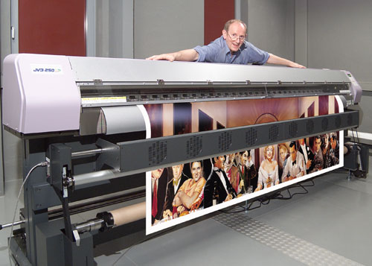
Slika 12. Fotocrtalo
Fotocrtalo visoke razlučivosti (više od 1000 dpi) a koje može stvarati samo slike slova i ostalih čitljivih znakova naziva se phototypesetter. Fotocrtalo visoke razlučivosti koje može osim slova, na fotoosjetljivom filmu stvarati i crteže naziva se imagesetter. I jedna i druga vrsta crtala koristi se većinom u tiskarskoj industriji za izradu predložaka za tisak.
4.4. Crtala za izrezivanje i crtalo za glodanje
Crtalo za izrezivanje (engl. Cutting plotter) umjesto pera ima ugrađen nožić, a kao medij za crtanje služi dvoslojna plastična folija. Crtalo izrezuje gornji sloj folije stvarajući tako crtež jasnih i oštrih rubova. Crtala za izrezivanje izrađuju se kao crtala s nepokretnom i pokretnom folijom, a koriste se za izradu reklamnih natpisa. Odlikuju se pristupačnom cijenom, jednostavnom primjenom, postojanim, oštrim i točnim crtežom.
Građa crtala za glodanje jednaka je građi crtala s nepomičnim papirom, osim što umjesto pera imaju ugrađen motor i glodalo, a kao medij za crtanje služi im ploča tvari koju se želi glodati. Primjenjuju se za izradu natpisnih pločica, proto tipova tiskani pločica.
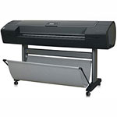
Slika 13. Crtalo za izrezivanje
4.5. Crtalo s mlazom tinte
Crtalo s mlazom tinte (engl. Ink jet plotter) vrlo je sličan pisačima s mlazom tinte. Za razliku od pisača, crtalo s mlazom tinte je u načelu većeg formata. Načelo djelovanja je iso kao i načelo djelovanja pisača s mlazom tinte.
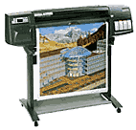
Slika 14.Crtalo s mlazom tinte

4.6. Elektronsko crtalo
Elektronsko crtalo (engl. Electrostatic plotter) zapravo je elektrostatski pisač . Ostavlja otisak na posebnoj vrsti dielektičkog papira Dielektički papir prolazi ispred glave koja ostavlja na papiru naboj u vidu nabijenih točaka. Papir zatim prolazi ispred spremnika s jednom od tri komplementarne boje i crne boje u prahu. Prah se hvata na nabijena mjesta na papiru stvarajući sliku. Papir nakon toga putuje ispred istovrsnih glava i spremnika preostale dvije komplementarne boje i crne boje.
Temeljna mu je prednost brzina pa za kompleksnije crteže može biti i do 50 puta brži od klasičnih crtala . Cijena mu naglo raste povećanjem dimenzija pa je dimenzija veća od A3 vrlo skupa.
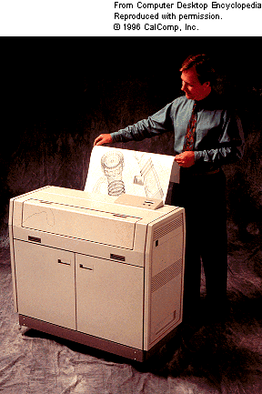
Slika 15. Elektronsko crtalo

5. Zaključak
U današnje vrijeme crtači su u velikoj primjeni u poduzećima,na fakultetima pa i u fotografskim studijima.Primjenjuje se upravo zbog lakšeg printanja odnosno ispisivanja plakata,crteža,slika,postera,…Crtači su velika tehnološka pomoć njihovim korisnicima.Danas se topografske i ostale karte ispisuju upravo na crtačima,što je uvelike inženjerima olakšalo posao,naime prije su se karte morale crtati,a danas je dovoljno samo takoreći pritisnuti tipku i crtač nam ispiše kartu. Upotreba računala i crtala u kartografiji znatno je olakšala istraživanja i dobivanje sasvim novih ili inačica već postojećih projekcija. Zbog različitih vrsta crtača oni su našli primjenu u mnogobrojnim djelatnostima. Cijena im je dosta pristupačna pogotovo za poduzeća,a laki su za rukovanje stoga s njima svi mogu koristiti.Malo vremena im je potrebno za ispis pa je i to jedan razlog zbog kojeg bi trebali koristiti crtače.Također slike koje oni ispisuju su visoke kvalitete.Crtala su čak zamijenila ljude i uvelike olakšala posao jer ono što se napravi računalu preko njih se ispisuje i to bez grešaka.
Tehnologija nam je omogućila korištenje crtala.

6. Literatura
Knjige:
Grundler D., Primijenjeno računalstvo,Graphis,Zagreb,2000.
Grbavac V. , Informatika,kompjuteri i primjena,Školska knjiga,Zagreb,1995.
Majdandžić N. Primjena računala,Sveučilište J.J Strossmayera u Osijeku,Slavonski Brod,1996.

Web:
www.zoki.hr/skola/
www.vivax.com
www.alpha-m.hr/images/artikli/20052804_450.jpg
www.answers.com/topic/electrostatic-plotter?cat=tehnology
www.atrium.com.pl/img/ploter_mutoh_valuejet.jpg
www.chem.arizona.edu/facilities/pes/user_info/winpf/hpmenu.jpg
www.hr.wikipedia.org/wiki/crtalo
www.info.biz.hr/Typo3/typo3_01/dummy-3.8.0/index.php?id=53
www.lynxft.com.pl/grawerki/images/zdjecia/ploter.jpg
www.worldofmaps.com/images/plloter.gif
www.service.pcconnection.com/images/inhouse/7079575.jpg

www.maturski.org

